

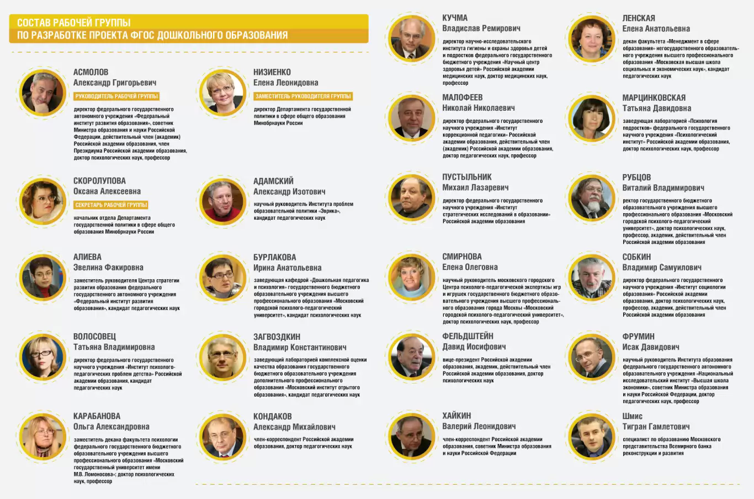
Впервые в российской истории в соответствии с требованиями вступающего в силу 1 сентября 2013 году федерального закона «Об образовании в Российской Федерации» разрабатывается Федеральный государственный стандарт дошкольного образования.

Министерством образования и науки Российской Федерации создана рабочая группа по подготовке проекта федерального государственного стандарта дошкольного образования. В состав рабочей группы входят представители образовательного сообщества, научных институтов и общественных организаций. Возглавляет рабочую группу директор Федерального института развития образования, академик РАО А. Асмолов.

